Veranstaltungen der Universität Liechtenstein
im Januar 2017
CHRONOLOGISCH

Montag, 23.01.2017, 12.15 – 13.45 Uhr
Vaduz, Universität Liechtenstein
Seminar
Lunch & Learn
Das neue liechtensteinische GmbH-Recht
Anmeldungen und weitere Informationen unter www.uni.li/lunchlearn

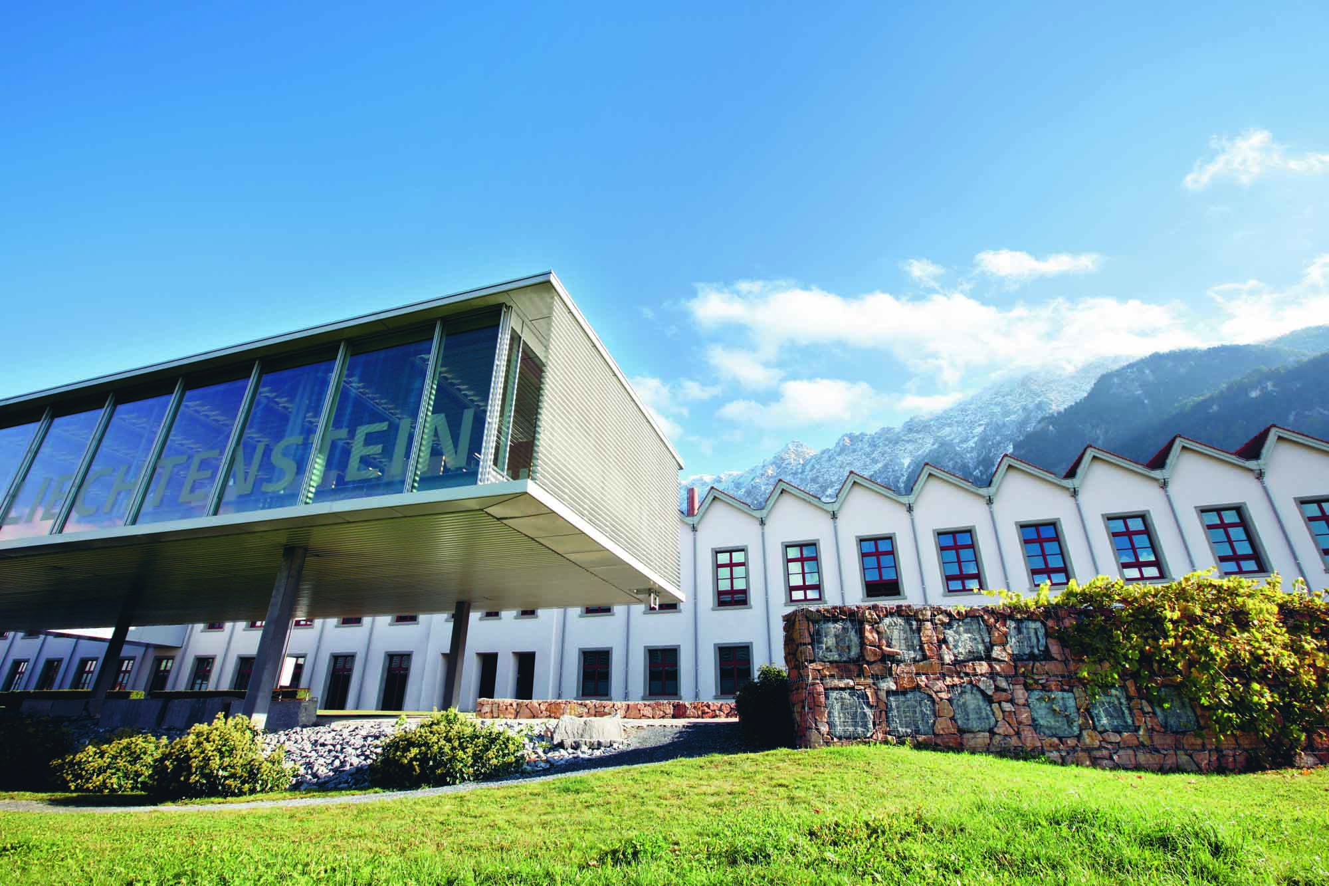 | Mittwoch, 25.01.2017  Vaduz, Universität Liechtenstein  Datenschutztag  Informationen folgen
Donnerstag, 26.01.2017, 13.30 – 17.30 Uhr
Vaduz, Universität Liechtenstein
Tagung
2. Liechtensteinisches Bankrechtsforum
Anmeldungen und weitere Informationen unter bit.ly/2gwU131

Dienstag, 31.01.2017, 13.30 – 17.30 Uhr
Vaduz, Universität Liechtenstein
Seminar
Schriftsätze – VGH und StGH
Das halbtägige Seminar befasst sich mit dem liechtensteinischen Verwaltungs- und Verfassungsrecht.
Anmeldungen und weitere Informationen unter bit.ly/2gscoWp

